Креативное окрашивание
Задание:
Законспектировать
Срок сдачи 11.11.21
Фото конспектов отправить в личные сообщения вк.
Что это такое?
Под креативным окрашиванием волос понимают покраску локонов в несколько контрастных оттенков. В среднем количество тонов может составлять 8-10, минимальный вариант будет состоять из двух пигментов, контрастирующих друг с другом. При этом покраска может быть самой разнообразной.

По сути, это особый вид парикмахерского искусства, которое не оставляет равнодушным никого, вызывая самые противоречивые мысли.
Креативное окрашивание насчитывает несколько методик, каждая из которых имеет свои нюансы и требует определенной структуры волос. Что касается оттенков, то цветовые решения могут быть самыми разнообразными. Как правило, это продуманная работа стилиста, который подбирает цвета с определенной тягой к тому или иному направлению в одежде.
Интересным нюансом является тот факт, что креативное окрашивание может быть выполнено под натуральным цветом. В этом случае при распущенных волосах его практически не видно, а потому оно не будет мешать строгому стилю. В целом выполняется креативная покраска на волосы любой длины.
Перед тем как приступить к покраске, стилист оценивает состояние волос. Каждый фактор может повлиять на выбор методики, будь это густота, плотность, длина либо структура. Это ключевые факторы, от которых будет зависеть, как возьмется пигмент. Например, иногда волосы сначала надлежит высветлить, тоненькие волосинки не в состоянии удерживать красные красители. Цвета подбирают с учетом цвета кожи и глаз.
Плюсы и минусы
Креативное окрашивание волос является спасением для тех, кому надоел цвет своих волос и хочется резкой смены имиджа, пускай и ненадолго. У него немало достоинств:
- большинство таких красителей не имеет аммиака, а потому не вредит волосам, в особенности не разрушает их структуру;
- сочетание оттенков может быть самым разнообразным, здесь допускается микширование красок с разной степенью интенсивности и температурой;
- это прекрасный способ скрыть недостатки лица, отвлекая от него яркостью и креативностью покраски;
- креативная покраска волос обладает визуальным эффектом коррекции лица, она омолаживает свою обладательницу;
- окрашивание не проникает внутрь волоса, это скорее его обволакивание или некий эффект ламинирования, который обеспечивает защиту волосинки от ультрафиолета и потери влаги;
- большая часть красок смывается водой, а потому при желании можно быстро избавиться от яркого образа, если захотелось чего-то иного.

Кроме того, необычное и эффектное окрашивание позволяет скрыть редкость волос, оно подходит и для поврежденных прядей. Однако, помимо плюсов, у креативного окрашивания есть и свои недостатки.
- Некоторые профессиональные средства небезвредны для структуры волос, они приводят к потере влаги и ломкости.
- Такую работу профессионально может выполнить квалифицированный стилист с чувством вкуса, который сможет и оттенки подобрать, и выбрать наиболее удачную методику для конкретной клиентки.
- Смываемые краски, как правило, не держатся долго. Для поддержания яркости оттенков придется прибегать к коррекции или повторному окрашиванию уже через несколько процедур мытья головы.
- Стоит подобная покраска недешево: в среднем ценник составляет от 3000 рублей и выше.
- Креативное окрашивание требовательно к подбору одежды. В зависимости от того, какой стиль предпочла девушка, может понадобиться прикупить новых вещей. Особенно это актуально, когда стилист использовал в работе стойкую профессиональную краску.
- Неудачный вариант, выполненный особыми красителями, исправить самостоятельно не получится. Иногда волосы успевают отрасти, а краска так и не смывается водой.
Виды
Условно все разновидности креативного окрашивания локонов можно объединить в две большие группы. Это так называемая трафаретная и блочная методики. Каждая из них имеет свои особенности.
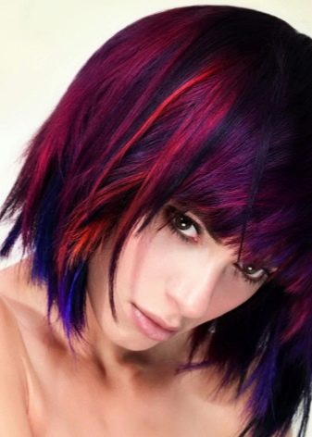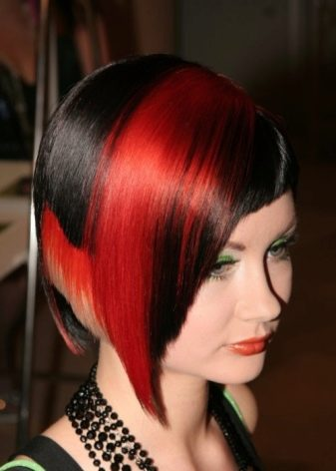

Футуаж
Трафаретное окрашивание заключается в нанесении заранее подготовленного рисунка на волосы посредством трафарета. Методика довольно капризна в выборе волос и подходит исключительно для прямых локонов: на них рисунок виден хорошо, без искажения. При этом идеальной длиной считается средняя. Что касается волнистых прядей, то при всем желании и выпрямлении после мытья они могут принять естественную структуру. В этом случае рисунок на них виден не будет.
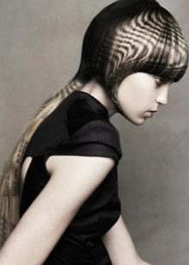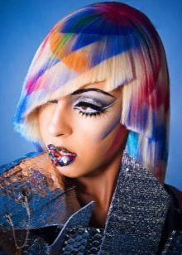

Трафареты для окрашивания подготавливают заранее. Это может быть вариант стилиста либо картинка, созданная индивидуально с учетом пожелания клиентки. Излюбленными принтами такой покраски являются павлиний хвост, шкура леопарда, кожа питона. А также это может быть цветная ящерка, шахматная доска, облака на небе, шотландка.

Картинки могут быть выполнены как в реалистичных тонах, так и в виде стилизации.
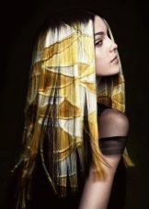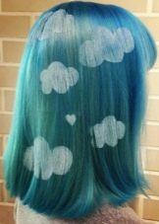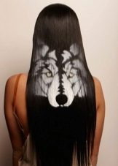

Блоки
Само название и определяет суть методики: в этом случае шевелюру делят на несколько частей и окрашивают каждую из них определенным цветом. При этом покраска может охватывать не только всю голову, иногда ее выполняют на отдельных прядях. А также методика вариативна тем, что переход от одного оттенка к другому может быть как резким, так и плавным по принципу омбре. Блоки могут быть покрашены по-разному, но соответствие размера рисунка с длиной волос здесь является ключевым условием гармоничности покраски.
Такое окрашивание усложняется с увеличением количества контрастных оттенков, задействованных в работе. Кроме того, здесь большое значение имеет вид стрижки и ее длина. Например, короткая стрижка потребует предварительное изготовление схемы покраски.
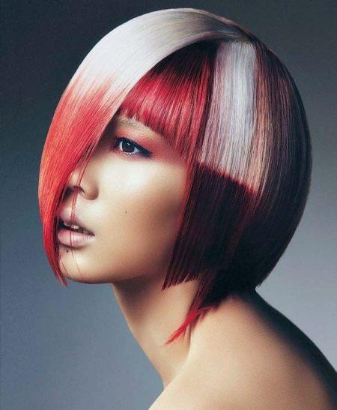
Блочное окрашивание выделяется тем, что для него лучше использовать не тонирующие краски, а стойкие красители, которые не будут вымываться слишком быстро, делая прическу неухоженной и тусклой.
Интересные приемы
Одним из необычных типов покраски волос является сегментарное окрашивание. Для его выполнения стилист изначально разрабатывает макет прически, после чего выполняет конкретную стрижку с учетом положения каждого сантиметра будущего рисунка. После этого мастер приступает к покраске, создавая интересные рисунки нередко в геометрической тематике.
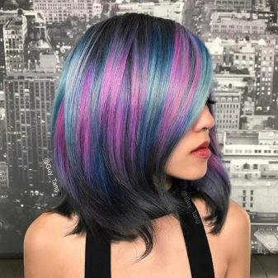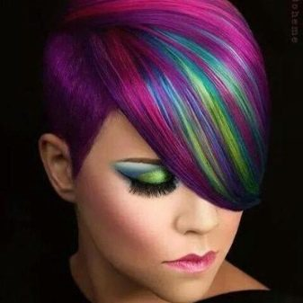

Пиксельное окрашивание является сложным типом покраски. Выполнить его может высококвалифицированный специалист. Этот процесс довольно трудоемкий и сложный с точки зрения работы. На его выполнение уходит немало времени, даже если выбранный рисунок кажется совсем простым. Смотрится такая покраска стильно и эффектно, даже если она занимает небольшую часть волос.
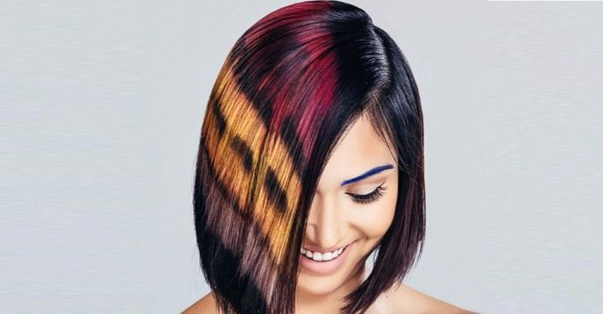
И сегментарную, и пиксельную методики выполняют исключительно на прямых и гладких локонах.
Если структура прядей иная, нет смысла прибегать к подобным техникам, поскольку рисунок будет либо искажен, либо незаметен вовсе.
Для волнистых, а также прямых волос можно использовать технику сплэшлайтс. Она подразумевает окрашивание полосы поперечно росту волос. При этом полосу сначала осветляют, а затем окрашивают. При окрашивании полоса может быть единичной, а также их может быть несколько.

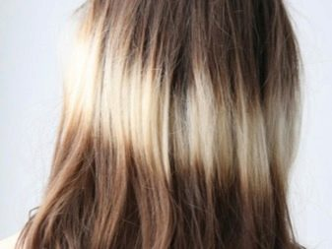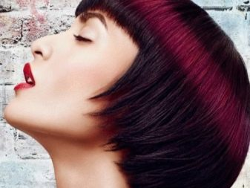

Что касается цвета волос, то в этом случае более четко контуры рисунка видны на темной шевелюре. Кроме того, основой может стать омбре с характерным для него плавным переходом базового цвета в более светлый. Рыжие волосы можно украсить черным рисунком. Если же хочется выполнить покраску светлых прядей, для рисунка стоит выбрать темные краски, которые будут выделяться на такой основе. А также блонд хорошо сочетается с синим, ярко-оранжевым и бордовым тонами краски.
